Για να είναι τα παιδιά σας ευτυχισμένα, φροντίστε πρώτα για τη δική σας ευτυχία
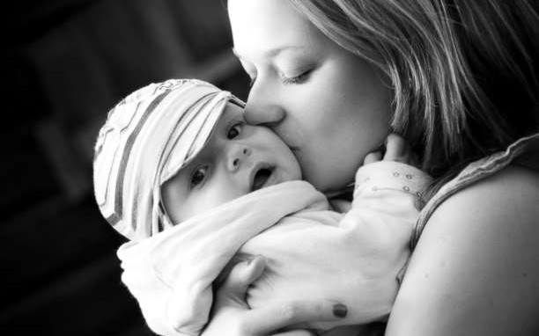

Όταν γίνεσαι μάνα, σιγά σιγά αλλάζει ο τρόπος ζωής σου. Μπαίνουν άλλες προτεραιότητες, αυτές του/των παιδιού/ών σου πρώτα. Και ναι, μπορεί να έγινες μητέρα συνειδητά με χαρά και προσμονή, μπορεί να έγινες μητέρα λίγο απο τύχη λίγο από επιπόλαιες επιλογές, αλλά η διαφορά είναι μικρή όσον αφορά το γεγονός ότι τα παιδιά περιμένουν απο την μητέρα πρωτίστως τον κόσμο όλο!
Μεγάλο βάρος για τους γονείς που είναι υπεύθυνοι και νιώθουν συνεχώς το άγχος του “τώρα αυτό που κάνω είναι σωστό, είναι επαρκές, μήπως θα του αφήσω ψυχικά τραύματα;”, κι άλλες τέτοιες αγωνίες…
Χαλαρώστε!!! Η καθημερινότητα είναι κουραστική, η υπομονή εξαντλείται αρκετές φορές, το καμπανάκι χτυπάει, ακούστε το και πάρτε μια βαθιά ανάσα! Και δυο και τρεις.
Είναι σημαντικό για το παιδί να βλέπει τους γονείς του ήρεμους να μπορούν να χειρίζονται δυσκολίες. Πώς θα γίνει αυτό όταν ο ίδιος ο γονέας έχει φτάσει ή ξεπεράσει τα όρια της αντοχής του;
Με έναν τρόπο μόνο: Να αρχίσει να φροντίζει τον εαυτό του.
Μα πώς; Οι δουλειές στο σπίτι δεν τελειώνουν ποτέ, οι εξωτερικές εργασίες το ίδιο, το καθημερινό μαγείρεμα και συγύρισμα απαιτεί χρόνο κι ενέργεια, αν τα παιδιά πανε σχολείο χρειάζονται οργάνωση στο διάβασμά τους, και οι εξωσχολικές δραστηριότητες επίσης τρώνε χρόνο με το πήγαινε έλα. Πώς θα φροντίσει λοιπόν ο γονέας τον εαυτό του;!!!
Είναι απλό και καθόλου εγωιστικό. Θα διεκδικήσει χρόνο! Είτε είναι μετά τον βραδινό ύπνο των παιδιών είτε το μεσημέρι που χαλαρώνουν τα παιδιά. Διαφορετικά, μπορεί να κανονιστεί μια φορά τη βδομάδα ή κάθε 15 τα παιδιά να πηγαίνουν κάπου (σε γιαγιάδες/παπούδες, σε συγγενείς, κουμπάρους) και να μένουν οι γονείς μόνοι να αφιερώνουν χρόνο στον εαυτό τους και στη σχέση τους. Εναλλακτικά, αν δεν υπάρχουν άτομα να κρατήσουν τα παιδιά, μπορεί ένας γονέας κάθε φορά να αναλαμβάνει τη φροντίδα τους εξολοκλήρου για μια μέρα στο σπίτι ή πηγαίνοντας τα μια σύντομη εκδρομή/βόλτα.
Εκμεταλλευτείτε τον ελεύθερο χρόνο σας όχι για δουλειές του σπιτιού αλλά για να κάνετε κάτι που σας αναζωογονεί. Μπορεί να είναι μια περιποίηση ομορφιάς, μια βόλτα με φίλους, γυμναστική, χρόνος για διάβασμα, για καλλιτεχνικές ανησυχίες, για ψώνια, για έναν καφέ κι ένα γλυκό χωρίς το άγχος του ρολογιού. Ή απλά για να κοιμηθείτε δυο ώρες απερίσπαστα. Για οτιδήποτε δηλαδή έχετε στερηθεί και σας έχει λήψει κατά τα τελευταία χρόνια ανατροφής του/των παιδιού/ών σας.
Για ευτυχισμένα παιδιά χρειάζεται να είστε εσείς οι γονείς πρώτα ευτυχισμένοι! Το αξίζετε!
Μαρία Καλαϊτζάκη – Ψυχολόγος

